1. 刷卡紀錄&明細:

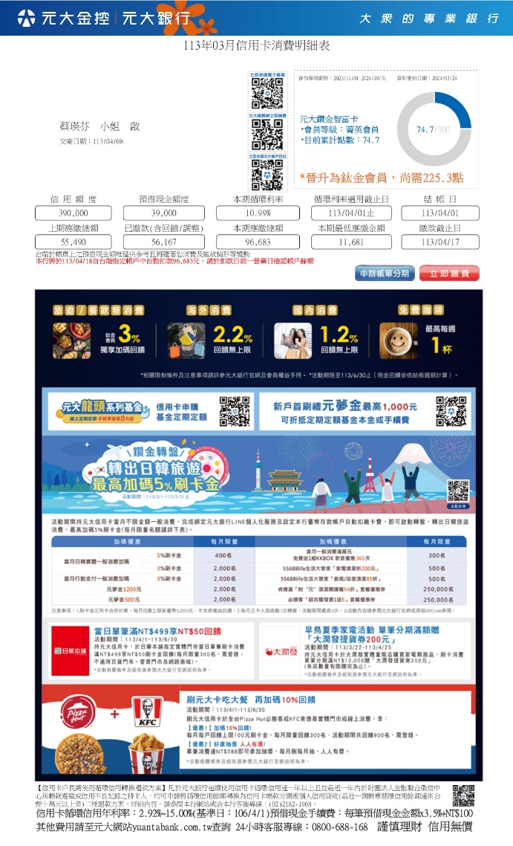 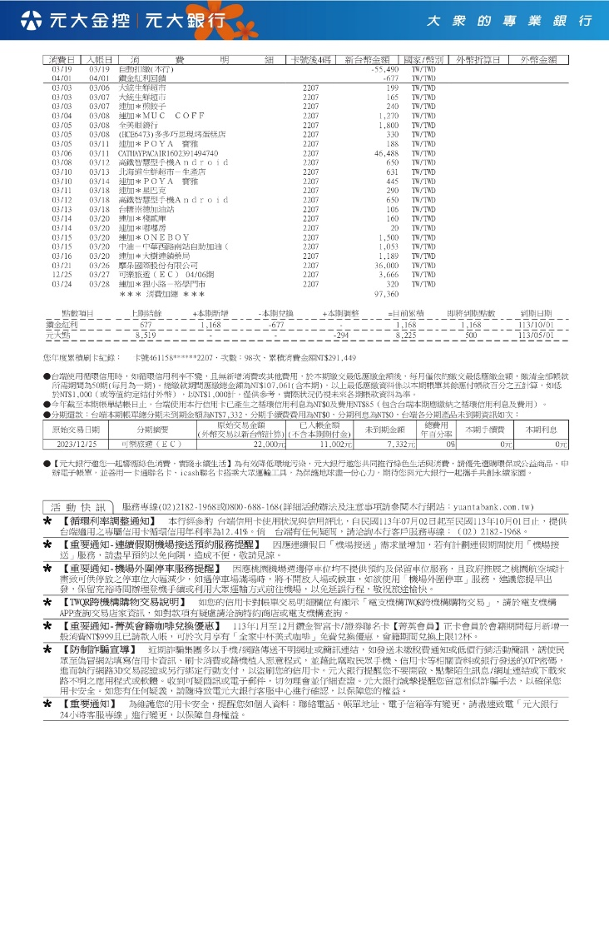

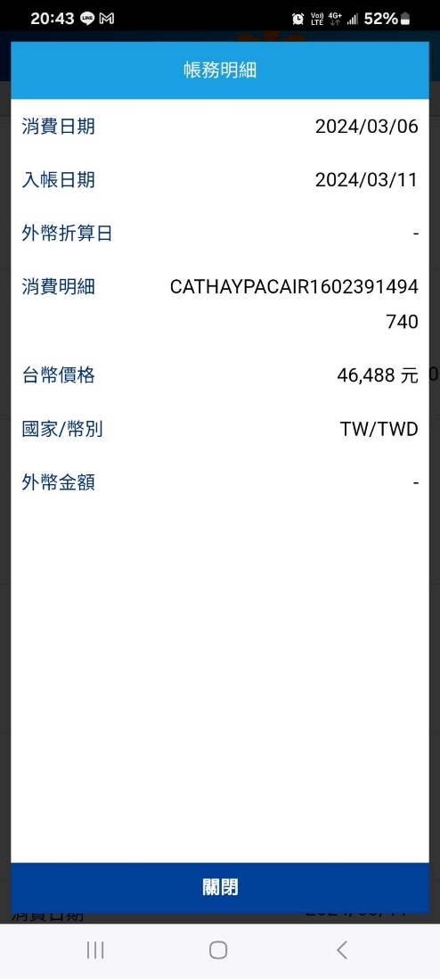

1. 機票&登機證: 班機國泰CX0423, CX0840, 高雄出發,香港轉機到達NY時間為20:35 23Jun

購票證明 & 登機證:

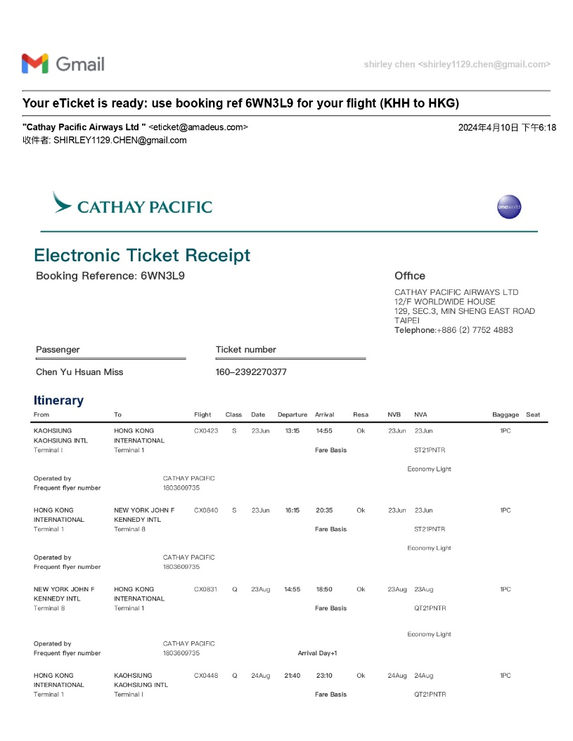 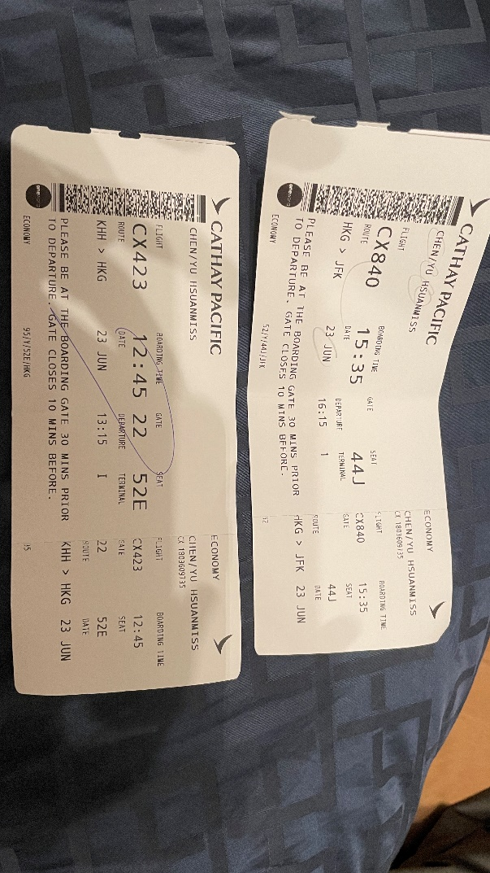

1. 行李標籤: 本人行李編號為460831

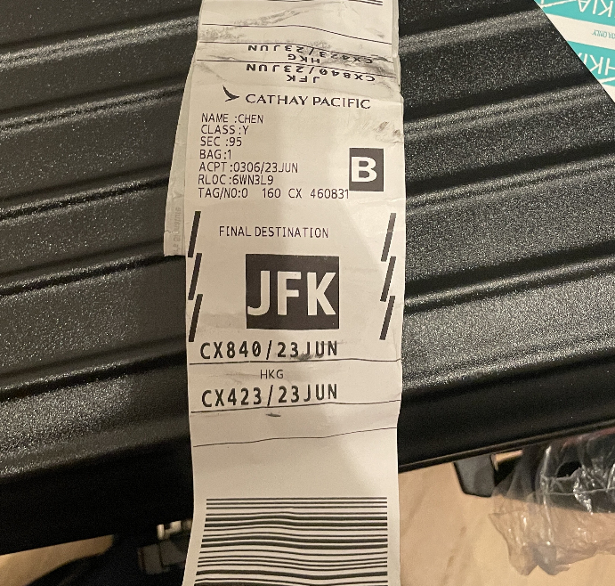 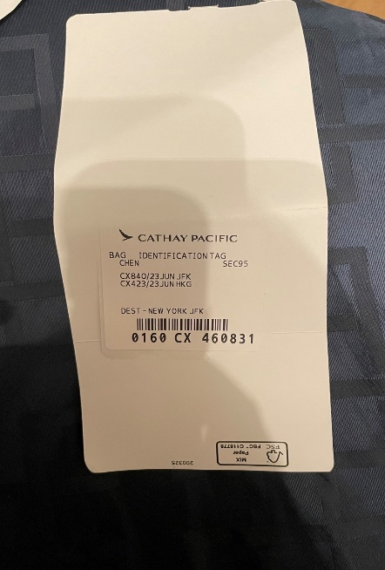

1. 航空公司表示, 因轉機造成行李延誤,且要求同樣送件地一起寄送, 因此與同行蔡姓友人共同寄送: 包裹編號為JFKCX17294, 其中delay bag2 為為本人編號460831的行李

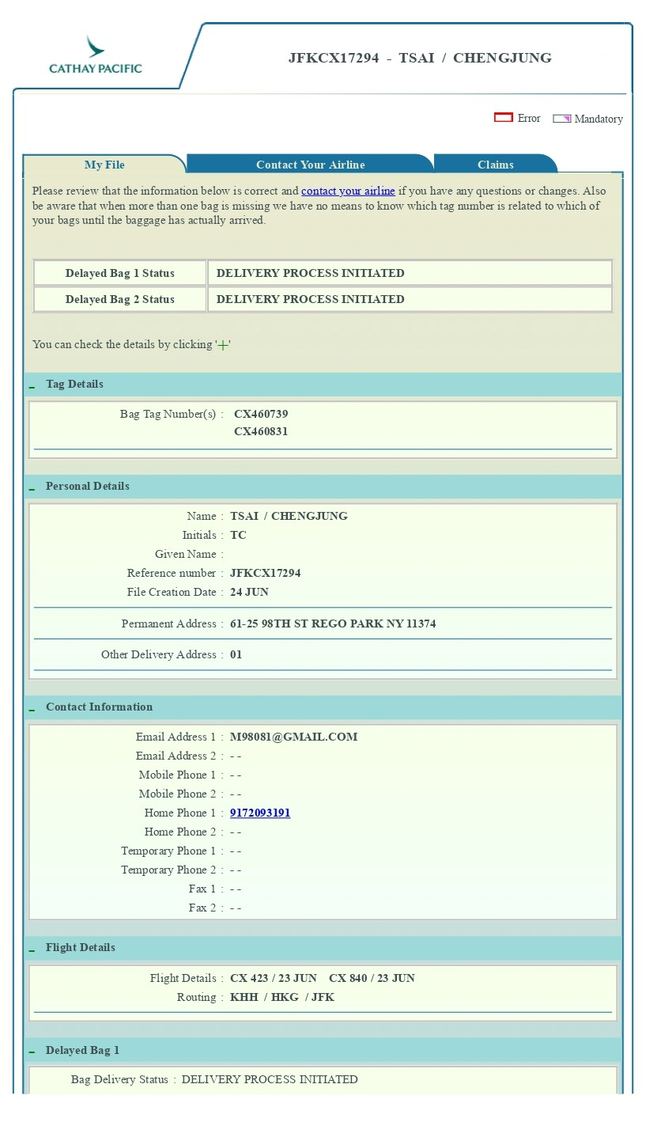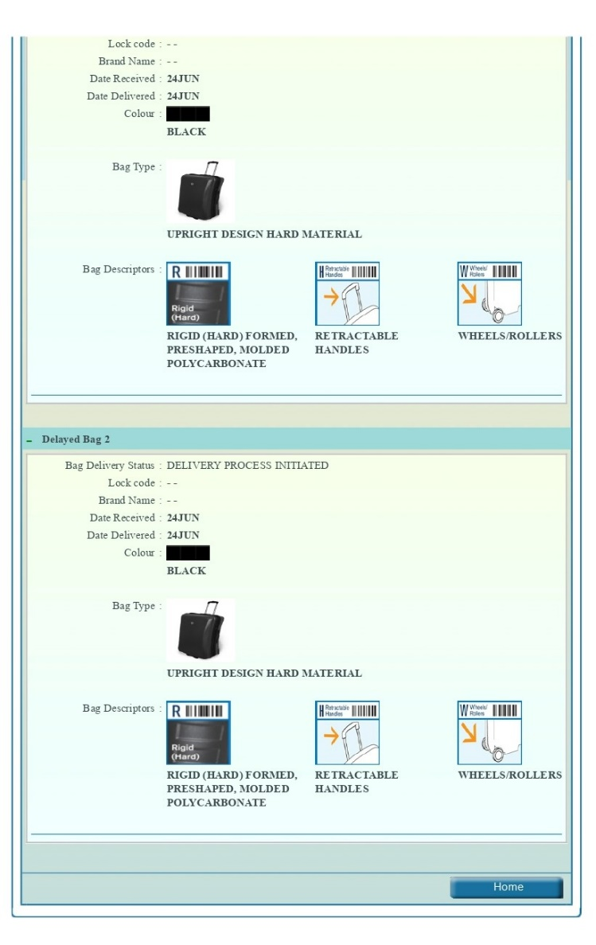

1. 包裹配送紀錄, 包裹到達時間為7:54pm 24Jun, **總計行李延誤約23小時**

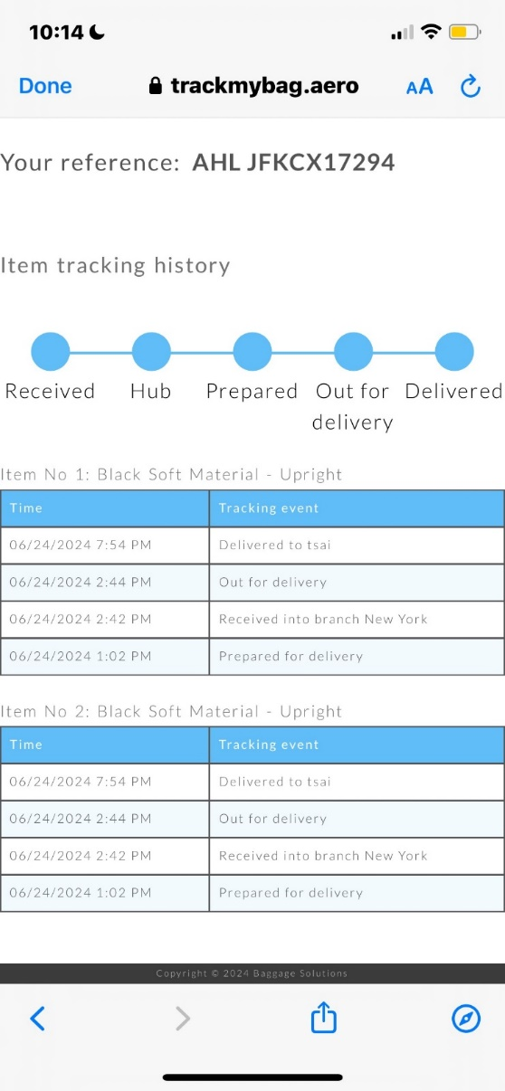 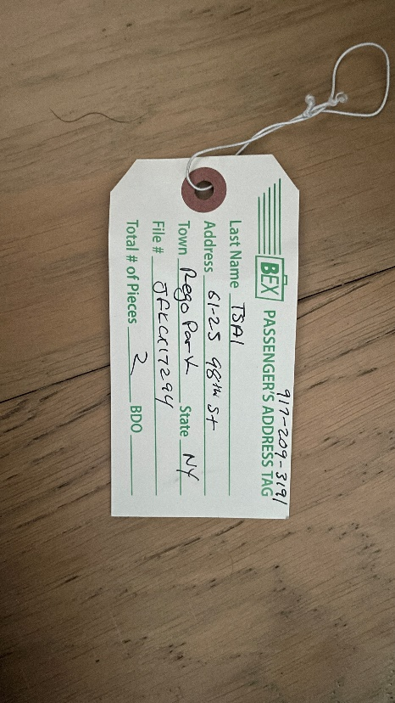

1. 購買物品電子發票 & 索賠明細:

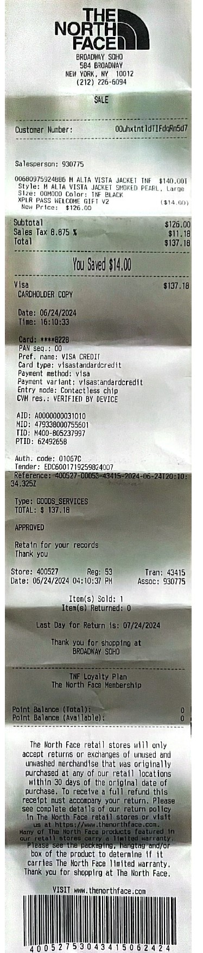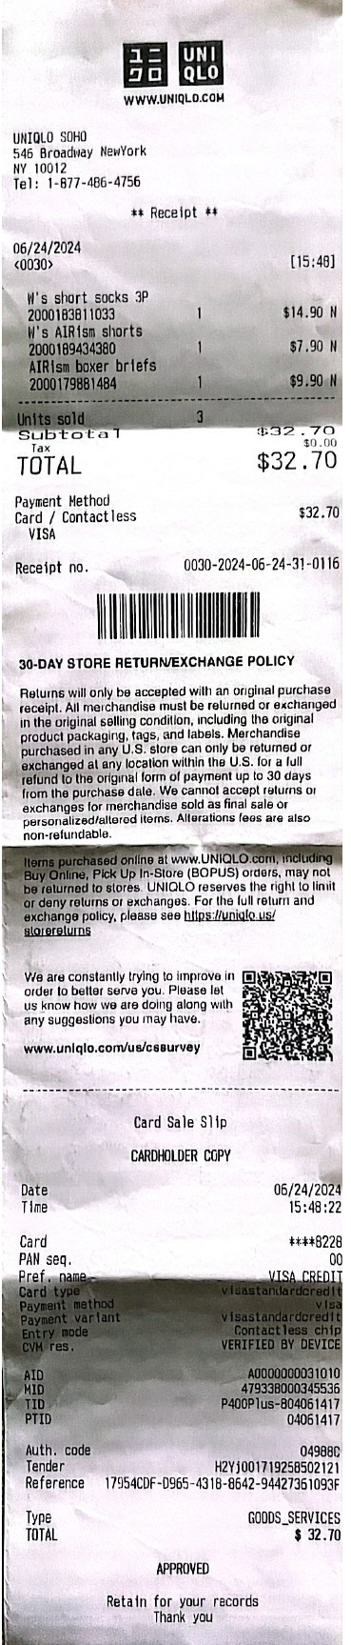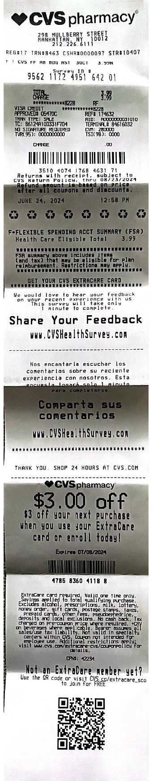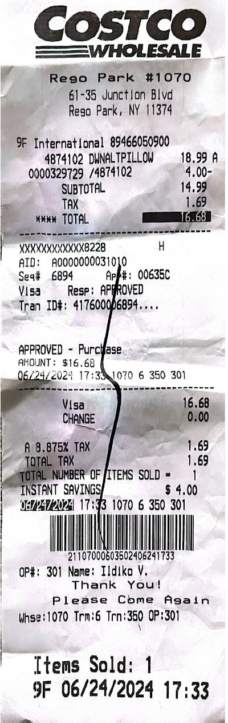

|  |  |  |
| --- | --- | --- |
| 日期 | 消費明細 | 索賠金額 (美金) |
| 6/24 | 禦寒衣物(薄外套) | $137.18 |
| 6/24 | 襪子,內衣褲 | $32.7 |
| 6/24 | 盥洗用品 | $3.99 |
| 6/24 | 枕頭 | $16.68 |
| 合計 | | $190.55 |

1. 本人及女兒戶口名簿:

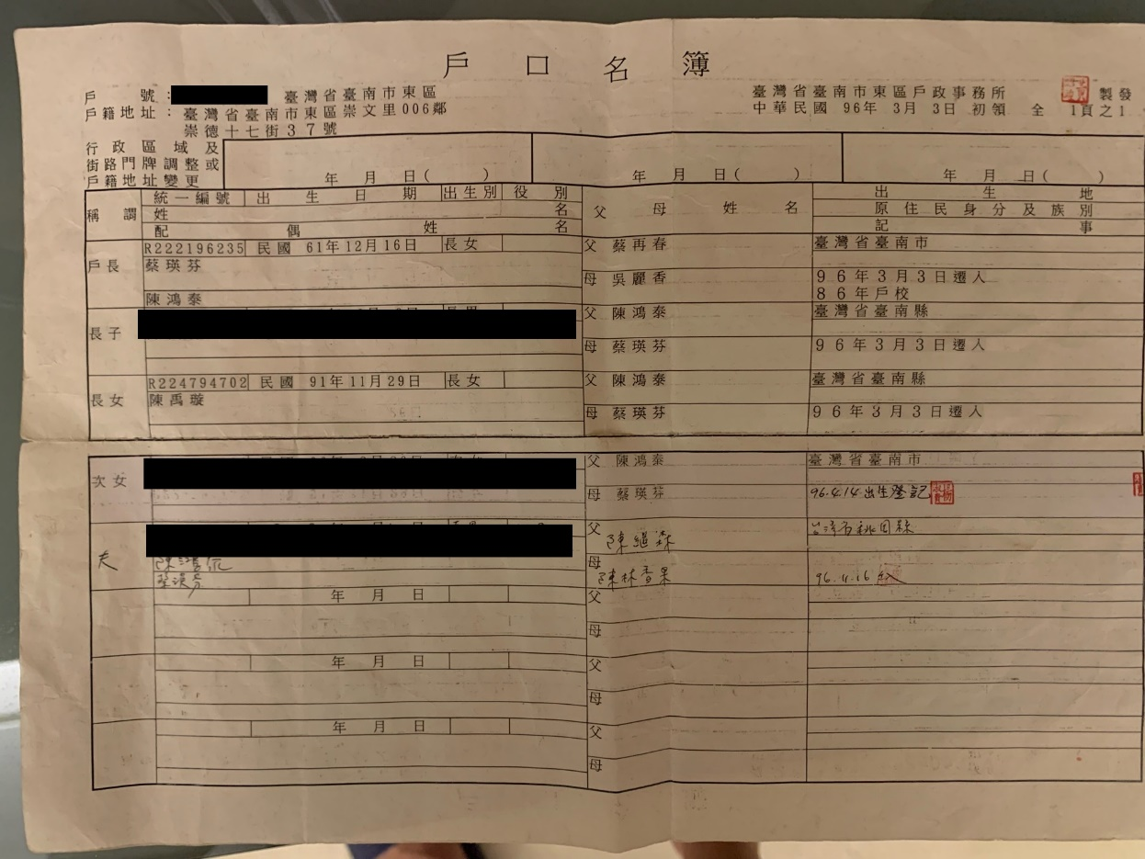

1. 本人存摺:

